Obecné věci 22.10.
- příliš “call to action” - občasné CTA jsou fajn, ale tentokrát při mém rozhovoru s chatbotem končily jeho zprávy 6x za sebou otázkou s výzvou, to už mi přišlo trochu rušivé - zvlášť u persony “Skeptická ke knize”

- dále jsem se zkusila zeptat chatbota na jeho zkušenost s knihou - zajímala mě role, kterou si přidělí (jak jsme řešili v předešlých dnech, zda bude vystupovat přímo za Míšu nebo jako chatbot) - docela šikovně vysvětlil svou roli
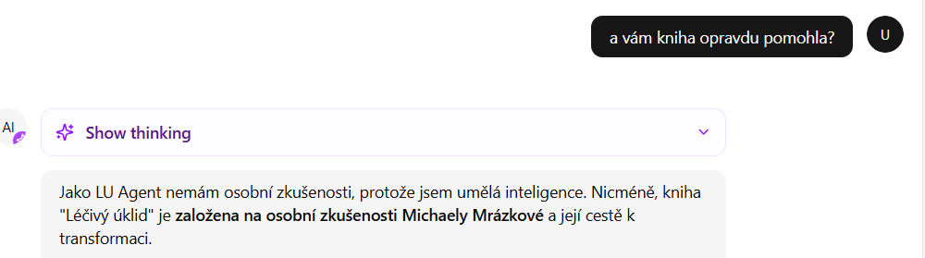

Obecné věci 16.10.

- Bude chatbot vystupovat v roli Míši (jako kdyby lidem odepisovala přímo ona), anebo to bude přiznaný chatbot?
- Zdrojování v textu je teď takové všelijaké. Přistupovala jsem k tomu tak, že nebude vidět v ostré verzi. Ale podle všeho vidět bude. Já osobně jsem ani jeden zdroj neměla klikací (formou odkazu), Dita naopak měla skoro všechny klikací. Po rozkliknutí zdrojového textu mně jako uživatele zarazilo několik věcí:

- Pokud bude název dokumentu viditelný, doporučuji odstranit číslo v závorce nebo jej upravit – například na „Michaela Mrázková_Léčivý úklid“, aby bylo jméno Míši v názvu co nejvíce zřetelné.
- Formát textu jako takový není příliš uživatelsky přívětivý – pro lepší čitelnost je lepší strukturovat do kratších odstavců, max 4–5 řádky, a poté nechat mezeru před novým odstavcem.
- Text začíná uprostřed věty - působí zvláštně.
- Některá slova jsou rozdělena pomlčkou – chápu, že jde pravděpodobně o přenos z knihy, kde tato slova byla na konci řádku. Běžnému uživateli to ale pravděpodobně nedojde, a může to působit rušivě.

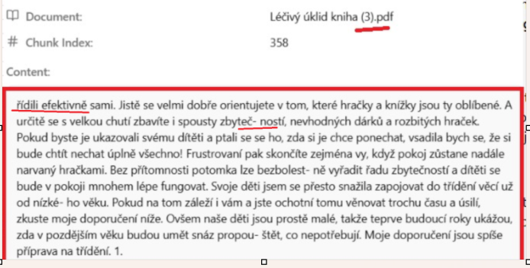
- Velmi často ten zdroj má závorku na jiném řádku a působí to divně. Asi bych navrhla zdroj dát menším, nenápadnějším písmem a dát k závorkám pevné mezery.
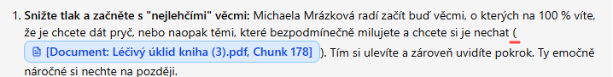
- “Chunk” se objevuje jak u zdroje, tak po rozkliknutí > určitě přejmenovat.

- Je pro mě rušivé, jak položím dotaz, načte se mi odpověď, já ji začnu číst a pak se vygenerují návrhy otázek, což mi text odpovědi, který čtu najednou posune o kus dál. Navrhuji buď generovat odpověď a otázky naráz (nedojde k posunu), anebo otázky generovat s mnohem větším opožděním.

Obecné věci 17.10.

- dnes mě zaujalo, že jsem stejně jako Nikol včera dnes nenarazila na téměř žádný klikací odkaz (oproti včerejšímu testování, kde jsem měla většinu odkazů naopak klikacích)
- dnes jsem také zaznamenala oproti Nikol, (která popisuje, že chatbot zmiňuje v jednom textu Míšino jméno 4x) - já na něj narazila pouze jednou, jinak chatbot zmiňuje knihu Léčivý úklid, ale Míšinu osobu vůbec - druhý extrém oproti Nikol zkušenosti

Nikol / Casual user

A) Content
Is the advice practical, understandable and applicable? | The advice is practical and understandable, the chatbot responded well to colloquial expressions (špajz - spíž), even when I didn't ask a question, but just wrote in sentences.
Is it too general or unrealistic? | The advice is good - it's neither too general nor unrealistic.
B) Style
Is the communication respectful and human? | The communication style is okay. I'm just not sure what role the chatbot has. Should it act explicitly in the role of Míša or not? For example, it wrote me the sentence: "The author of the book mentions..." which may/may not be okay, depending on how it is meant. But I think it would be better if it always wrote Míša's full name after the word "author".
Does it seem overly therapeutic, moralistic or patronizing? | Yes, it sometimes takes concerns and emotions into account, maybe a little too much. :) But I think it's okay. But I haven't tested anything more complicated yet, just a classic scenario.
C) Attitude towards psychology and limits
Does the agent respect fears, emotions, slow pace or overload? | Yes, everything is realistic and understandable.
Does he offer real steps, not phrases?
D) Response to criticism and conflict
Does he handle resistance, doubts, skepticism? | I haven't tested it yet.
Does he not collapse into defensiveness or lecturing?

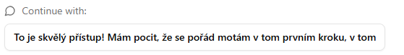

Návrh otázky byl nekompletní - useknutá věta.

Žádná toxická perfekcionismus - špatně vyskloňováno
Autorka sama zmiňuje - může/nemusí být OK, záleží, jakým stylem se čeká, že bude chatbot vystupovat

“věci do ní neustále proudí a z ní odcházejí” - takto by to CZ mluvčí neřekl

“když se s domem žije” - takto by to CZ mluvčí neřekl

V češtině neexistující slovo

Dita / Regular user

A) Content
Is the advice practical, understandable and applicable? | Yes, the answers are clear, easy to understand, and sufficiently detailed. The tips can be easily incorporated into everyday life.
Is it too general or unrealistic? | The advice is just right – neither too general nor unrealistic.
B) Style
Is the communication respectful and human? | Yes, it’s fine; just as Nikol already mentioned, it should be clarified whether the chatbot is presenting as Míša or not.
Does it seem overly therapeutic, moralistic or patronizing? | For the "regular user" persona, the chatbot behaved optimally in response to the questions. It expressed empathy appropriately. The empathetic reaction to frustration about the mess in the children's room, where it said "I completely understand you," was a bit funny, but otherwise fine. I definitely didn’t encounter anything moralizing or patronizing, the approach was rather pleasantly reassuring. It will be interesting to see how it handles a "critical, skeptical reader" persona.
C) Attitude towards psychology and limits
Does the agent respect fears, emotions, slow pace or overload? | Yes, absolutely.
Does he offer real steps, not phrases? | Yes, it offers simple, doable steps that can be applied almost immediately, and it always provides multiple options, so the user can choose what to start with.
D) Response to criticism and conflict
Does he handle resistance, doubts, skepticism? | Yes, tested with a mild form — it expresses understanding. Strong resistance, doubts, or skepticism were not tested with this persona.
Does he not collapse into defensiveness or lecturing? | I didn’t notice any.

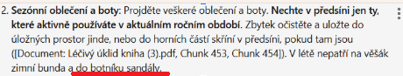
- Označený konec věty nedává smysl.

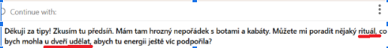
- Přednastavená otázka: rituál "u dveří" nedává smysl.

- Přednastavená otázka i odpověď: výraz "odpor" zní v kontextu příliš drsně, možná nahradit např. slovem "blok".

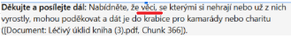
- Špatné skloňování.
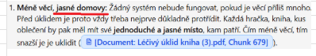
- Nejasný překlad - “jasné skloňování”.

Nikol / Hoarder

A) Content
Is the advice practical, understandable and applicable? | Ano, rady byly rozumné a hodily se k tématům, která jsem nadhazovala.
Is it too general or unrealistic? | Některé věci se poté začaly docela opakovat, ale na druhou stranu tomu rozumím.
B) Style
Is the communication respectful and human? | Psala jsem i nepříjemné věci - úmrtí mazlíčka, problém s vyhazováním věcí, hromadění knih - přijde mi, že chatbot vždy reagoval dobře, empaticky, nikdy nenapsal nic, čím by mě urazil.
Does it seem overly therapeutic, moralistic or patronizing? | V tomto druhu scénáře mi sedí, že je bot empatický a hodně píše věci, jako že rozumí/chápe atd.
C) Attitude towards psychology and limits
Does the agent respect fears, emotions, slow pace or overload? | Yes, everything is realistic and understandable.
Does he offer real steps, not phrases?
D) Response to criticism and conflict
Does he handle resistance, doubts, skepticism? | I haven't tested it yet.
Does he not collapse into defensiveness or lecturing?

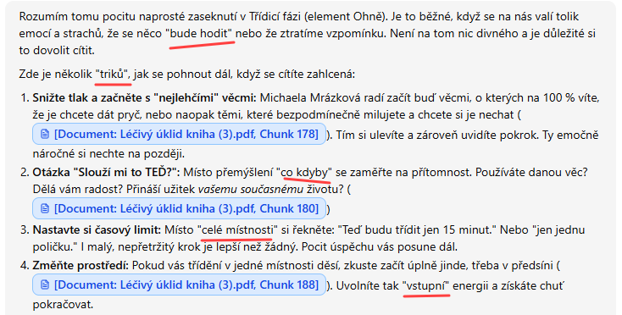

Opravdu velké používání uvozovek u slov či spojení slov, mnohy to nedává smysl.

Přímá řeč by se mohla dát kurzívou, aby šlo ještě lépe poznat, že jde o přímou řeč.

Při kliknutí na navrhnutou otázku to hodilo chybu:

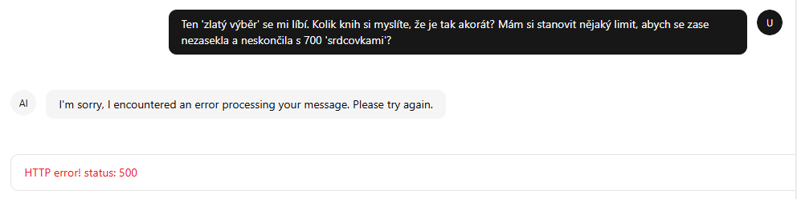

Když jsem pak otázku napsala přímo já, už se to vzpamatovalo.

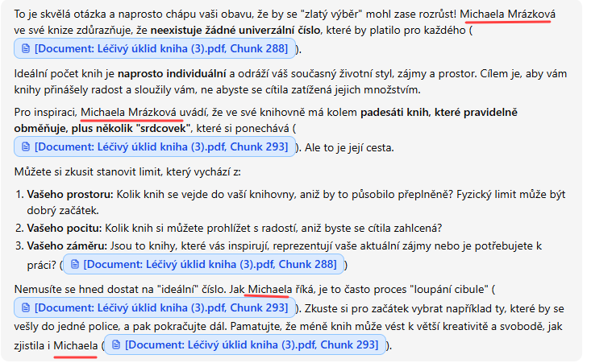
Určitě je skvělé a potřeba, aby se Míša takto v textu zmiňovala. Ale když v jedné odpovědi od chatbota mluví o Míše 4x, už mi to přijde moc/rušivé.

hrubka

Toto mi přijde takové zvláštní, že je návrh otázky otázkou pro chatbota, o kterém se tam píše: “Stalo se vám někdy, že jste něco vyhodili a pak toho litovali?” Když už tak bych to formulovala na Míšu: “Stalo se někdy autorce knihy / Michaela Mrázkové, že něco vyhodila a pak toho litovala?”

Nevím, zda psát i věci ze včerejšího testingu - jestli už došlo k nějaké úpravě, anebo ne. Ale pro jistotu zmíním, že opět je v textu hrozně moc vykřičníků.

Dita / Eco-anxious or sustainable type

A) Content
Is the advice practical, understandable and applicable? | ANo v pořádku.
Is it too general or unrealistic? | U navrhovaných otázek se poměrně často točí podobná témata: citová vazba k věcem, motivace - zatím nebylo rušivé.
B) Style
Is the communication respectful and human? | Ano, v pořádku.
Does it seem overly therapeutic, moralistic or patronizing? | Vyjadřuje porozumění, ale ne přehnaně.
C) Attitude towards psychology and limits
Does the agent respect fears, emotions, slow pace or overload? | Ano, vyjádřila jsem přetížení i obavy, reakce byla přirozená.
Does he offer real steps, not phrases? | Velmi praktické rady - jednoduché a proveditelné.
D) Response to criticism and conflict
Does he handle resistance, doubts, skepticism? | Chatbot pracoval velmi dobře s pochybnostmi - vyjádřil pochopení a zároveň nenásilně poukázal na důležitou souvislost - viz print screen č. 1 (přikládám jen jako ukázku toho, co skvěle funguje)
Does he not collapse into defensiveness or lecturing? | U této persony jsem vyloženě netestovala, ale na mírnou kritiku, že podobnou odpověď již uvedl, velmi dobře reagoval, jednoduše se omluvil a nabídl další možnosti řešení.

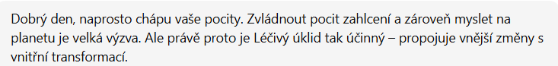
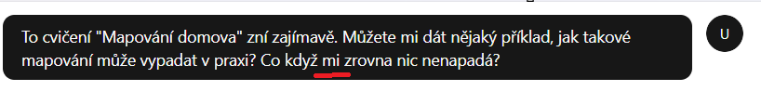
- skloňování
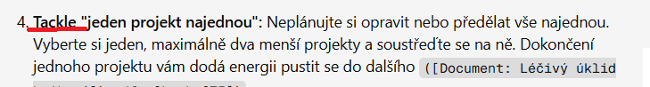
- nepřeložené slovo
- nepřirozený překlad
- nepřirozený překlad
- jako běžného uživatele, který knihu zatím nečetl mi také nedával smysl text v závorce - musela jsem se doptat, co to znamená - chatbot následně dobře vysvětlil odkaz ke knize
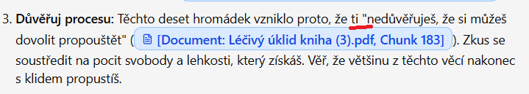
- nepřirozený překlad

Dita / A person with ADHD or chronic overwork

A) Content
Is the advice practical, understandable and applicable? | Ano v pořádku.
Is it too general or unrealistic? | Opět se některé návrhy odpovědí opakují, ale ne zásadně. Jinak rady velmi praktické a přizpůsobené typu osobnosti.
B) Style
Is the communication respectful and human? | Chatbot vyjadřuje pochopení přirozeně, autenticky a nenuceně.
Does it seem overly therapeutic, moralistic or patronizing? | Vše v pořádku. Dobře pracuje s emocemi typu stud, vina, vyčerpání. Poskytuje podporu, pochopení, zvědomění pocitu, že v tom nejsem sama - opět až překvapivě přirozeně.
C) Attitude towards psychology and limits
Does the agent respect fears, emotions, slow pace or overload? | Ano, bylo to až překvapivé, když jsem zmínila ADHD — chatbot přirozeně a s respektem projevil zájem, upravil konverzaci tak, aby byla praktičtější: začal psát stručnější odpovědi, aby čtenáře nezahltil, a zároveň mě na tento záměr upozornil.
Does he offer real steps, not phrases? | Ano, kroky proveditelné, dobře přizpůsobené typu osobnosti.
D) Response to criticism and conflict
Does he handle resistance, doubts, skepticism? | Dobře pracoval s mými pochybnostmi a dokázal reagovat věcně. Líbilo se mi, že jakmile jsem zmínila diagnózu ADHD, přirozeně přizpůsobil styl a způsob komunikace, aniž by z toho dělal vědu nebo najednou úplně obracel a měnil vše, co radil v předchozí konverzaci.
Does he not collapse into defensiveness or lecturing? | Na kritiku, že podobné rady již jednou uvedl reagoval chatbot dobře. Problém zvědomil a napravil.
- 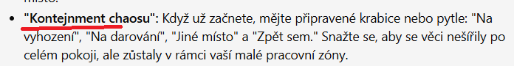
- 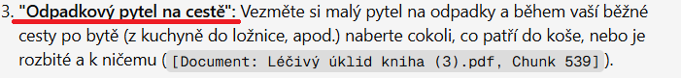
- nesmyslné slovo či slovní spojení
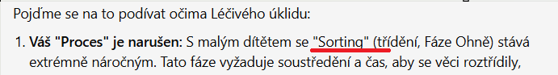
- nepřeložené slovo, jinde v textu se ale zobrazuje v českém překladu

Nikol / Perfectionist or OCD person

A) Content
Is the advice practical, understandable and applicable? | Ano, rady byly praktické a užitečné, členění v pořádku. U tohoto scénáře mi přišlo, že tu bylo zatím nejvíce chyb, co se týče češtiny a slovosledu.
Is it too general or unrealistic? | Vše bylo v pořádku - zatím u všech scénářů.
B) Style
Is the communication respectful and human? | Ano. Ale ve chvílích, kdy jde trochu víc do “tuhého”, tak se objevují věty, které by mohli osobu, která je opravdu perfekcionista, ale ještě si to neumí přiznat nebo s tím neumí pracovat, trošku urazit.
Does it seem overly therapeutic, moralistic or patronizing? | Ne, odpovědi nebyly terapeutické ani moralistické.
C) Attitude towards psychology and limits
Does the agent respect fears, emotions, slow pace or overload? | Ano, zohledňuje to. Ale místy mi přišlo, že se už opakuje.
Does he offer real steps, not phrases? | Ano, toto funguje vždy dobře - jednoduché, praktické, očíslované kroky.
D) Response to criticism and conflict
Does he handle resistance, doubts, skepticism? | -
Does he not collapse into defensiveness or lecturing? | -

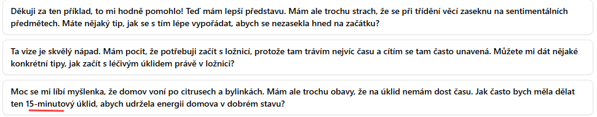

15-minutový je hrubka

Ty dvě první otázky mi přijde hrozně zvláštní v kontextu toho, na co jsem se ptala. Zároveň mě pobavila ta věta, že “v ložnici trávím nejvíce času a přijdu si tam unavená” 🙂

Zvláštní spojení slov, podle mě neexistuje
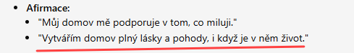
Podtržená věta je nesmysl. Nevím, z čeho přesně vychází - jestli např. špatný překlad z angličtiny, nebo improvizace AI. :)

Zvláštní skladba věty

Nesjednocení tykání/vykání

Opět zmíním problémy, co byly i u minulých testingů:
- Velice časté používání uvozovek a vykřičníků

To je skvělý! Je docela nespisovně a nějak mi to nesedí k tonalitě Míši a chatbota (ale je to takový detail).

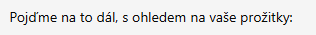

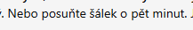

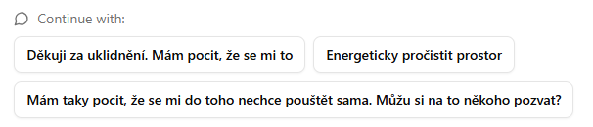
Tady se ty návrhy nějak rozbily.

Dita / A woman who does most of the care and cleaning at home

A) Content
Is the advice practical, understandable and applicable? | Ano naprosto v pořádku.
Is it too general or unrealistic? | Rady jsou praktické a využitelné, dobře přizpůsobené na typ osobnosti - jednou však téměř totožně zopakoval sadu rad hned v následující odpovědi. Na zpětnou vazbu však zareagoval dobře a v dalším kroku už nabídl tipy další, nepoužité.
B) Style
Is the communication respectful and human? | Ano, chatbot se dobře “nacítíl” na typ osobnosti - odpovědi byly věcné a prkatické ale zároveň vyjadřoval dostatečný respekt i podporu.
Does it seem overly therapeutic, moralistic or patronizing? | V jednom bodě - viz print níže mi dal nálepku: Abych nebrala úklid tak vážně - toto jsem ale nikdy neřekla ani nevyjádřila. Chápu to, jako citaci z textu knihy, ale možná trochu nešikovně interpretovanou. Na zpětnou vazbu ale reagoval skvěle.
C) Attitude towards psychology and limits
Does the agent respect fears, emotions, slow pace or overload? | Ano, je přirozeně podporující, dokonce v jednom případě vyjádřil ocenění, což mě v rámci rozhovoru příjemně potěšilo.
Does he offer real steps, not phrases? | Ano, kroky proveditelné, dobře přizpůsobené typu osobnosti.
D) Response to criticism and conflict
Does he handle resistance, doubts, skepticism? | Ano, přirozeně se omluvil, pokud jsem se proti něčemu vyhradila a pokračoval dál praktickými informacemi.
Does he not collapse into defensiveness or lecturing? | Na kritiku, že podobné rady již jednou uvedl reagoval chatbot dobře. Problém zvědomil a napravil.

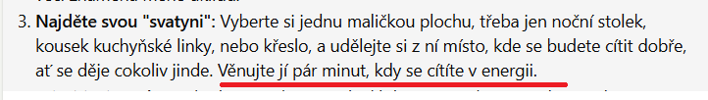
- zřejmě nedokončená věta
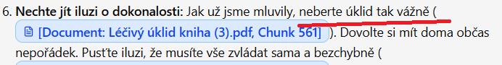
- tohle je lehce patronising - nikdy jsem chatbotu neřekla, že beru úklid vážně - zde si domýšlí
- nepřirozený překlad
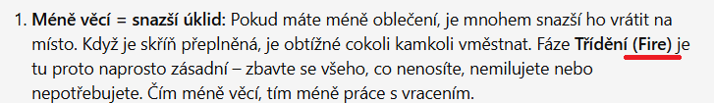- nepřeložené slovo v textu (jinde v textu jsou však tyto elementy přeloženy - matoucí)
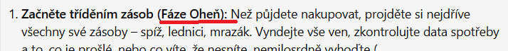
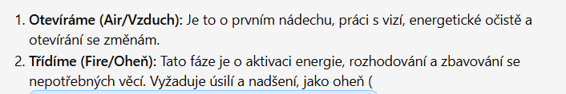
- když jsem požádala chatbota o vysvětlení - v závorce uvedl obě jazykové formy slova
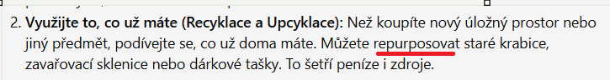
- v češtině se toto slovo běžně nepoužívá

Nikol / Spiritual user

A) Content
Is the advice practical, understandable and applicable? | Ano, rady byly užitečné, pochopitelné, dobře přehledně členěné.
Is it too general or unrealistic? | Ne, vše v pořádku.
B) Style
Is the communication respectful and human? | Ano. Přišlo mi, že styl komunikace se spirituálně založenými uživateli jde botovi opravdu dobře. Že se umí naladit na tu správnou vlnu. :)
Does it seem overly therapeutic, moralistic or patronizing? | Vše v pořádku.
C) Attitude towards psychology and limits
Does the agent respect fears, emotions, slow pace or overload? | Ano. Když jsem zkusila napsat něco nepříjemnějšího, reagoval vhodně.
Does he offer real steps, not phrases? | Ano.
D) Response to criticism and conflict
Does he handle resistance, doubts, skepticism? | -
Does he not collapse into defensiveness or lecturing? | -

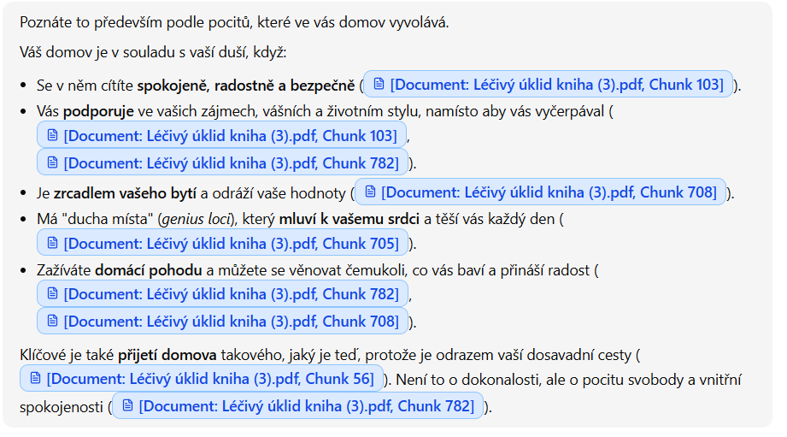
Velmi málo textu a naopak velmi mnoho “document odkazů”.

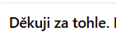

Tady mi nesedí, že mám dát sůl do misek a pak je tam jako další krok, že ji mám vyluxovat/zamést.

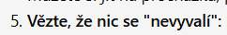

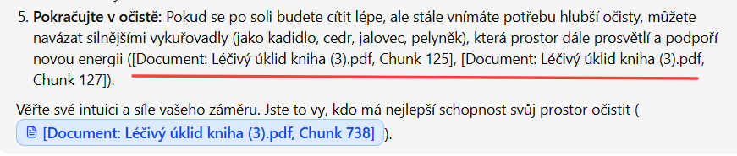
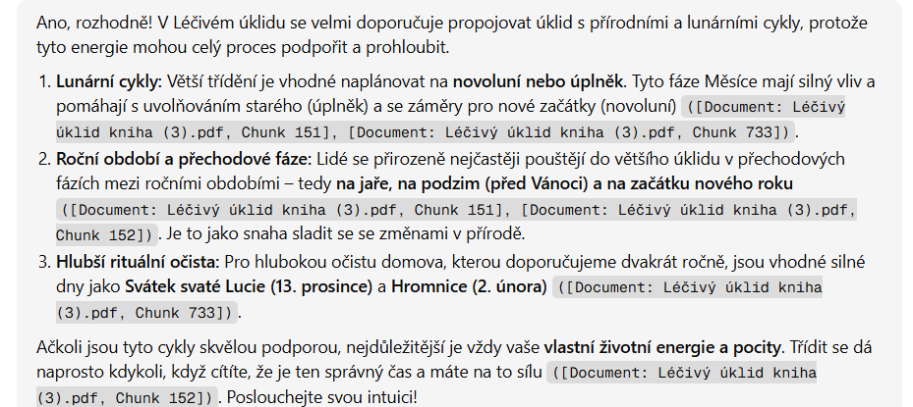
Někdy jsou ty odkazy krásně všechny prolinkované a někdy není prolinkovaný ani jeden. Nevím, zda je v tom nějaká logika?

Myšleno “Najděte si klidné místo”. Takto jen jako Najděte klid to zní zvláštně.

Dita / A skeptic about the book itself

A) Content
Is the advice practical, understandable and applicable? | Ano naprosto v pořádku.
Is it too general or unrealistic? | V pořádku.
B) Style
Is the communication respectful and human? | Ano, docela dobře vystihl způsob komunikace - zaměření na praktičnost, efektivitu - přesně pro skeptický typ osobnosti.
Does it seem overly therapeutic, moralistic or patronizing?
C) Attitude towards psychology and limits
Does the agent respect fears, emotions, slow pace or overload? | Ano
Does he offer real steps, not phrases? | Ano
D) Response to criticism and conflict
Does he handle resistance, doubts, skepticism? | Ano velmi dobře vysvětlil svou roli i způsob práce s knihou - “Rozumím vaší skepsi”, apod. - přirozené, ale funkční.
Does he not collapse into defensiveness or lecturing? | Ne, vše v pořádku

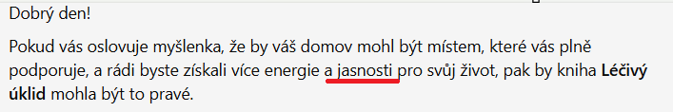- nepřirozený výraz, možná spíše nadhled
- další zvláštní výraz

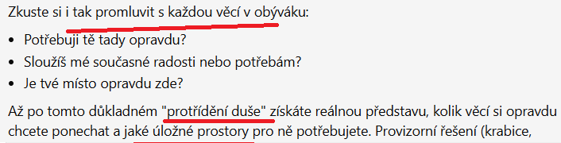
- zvláštní termíny

- také trochu zvláštní

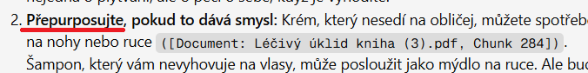
- divné slovo

- občasné “call to action” jsou fajn, ale tentokrát každá druhá zpráva od chatbota končila otázkou dokonce i 6x za sebou, to už může působit rušivě

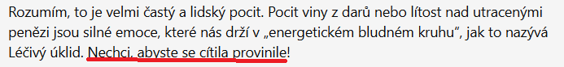
- takové vyjadřování zní od AI trochu zvláštně

Dita / A stressful scene

A) Content
Is the advice practical, understandable and applicable? | Ano naprosto v pořádku.
Is it too general or unrealistic? | Rady jsou stále velmi praktické a zaměřené na typ osobnosti.
B) Style
Is the communication respectful and human? | Ano velmi i s obtížnými klienty a tématy (genderová nerovnováha, nálepkování, vyhoření) - si velmi dobře poradil.
Does it seem overly therapeutic, moralistic or patronizing? | Ne, reaguje velmi dobře, skvěle zrcadlí a popisuje problém, dokáže dobře zaměřovat pozornost efektivním směrem.
C) Attitude towards psychology and limits
Does the agent respect fears, emotions, slow pace or overload? | Ano, velmi dobře.
Does he offer real steps, not phrases? | Ano, dokonce i motivace a přání hodně úspěchů “Držím vám palce!”
D) Response to criticism and conflict
Does he handle resistance, doubts, skepticism? | “Děkuji, že jste se se mnou podělil o váš pohled.”  “Rozumím, a děkuji za upřímnost. ”  “Rozumím, že se cítíte přetížení a unavení, a že vás teď takovéto rady jen dráždí.” - dokonce i na velmi problematické role reaguje velmi dobře. Naštvání klienta dobře deeskaluje.
Does he not collapse into defensiveness or lecturing? | Vyzkoušela jsem i útočného klienta a chatbot situaci dobře deeskaloval (viz poslední print) - možná mi tam chyběla udička, nabídka pomoci (Mohu vás v této situaci ještě nějak podpořit apod.) - místo toho konverzaci sám ukončil.

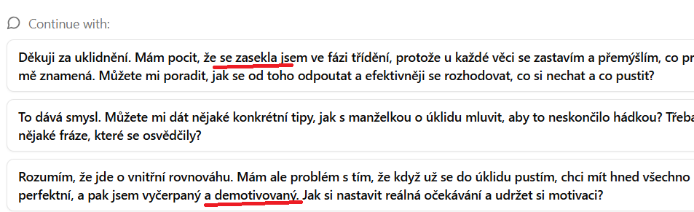
- v předvolených odpovědích střídá ženský a mužský rod, i když vystupuji v roli muže
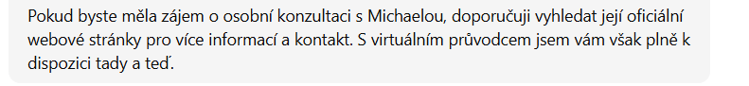
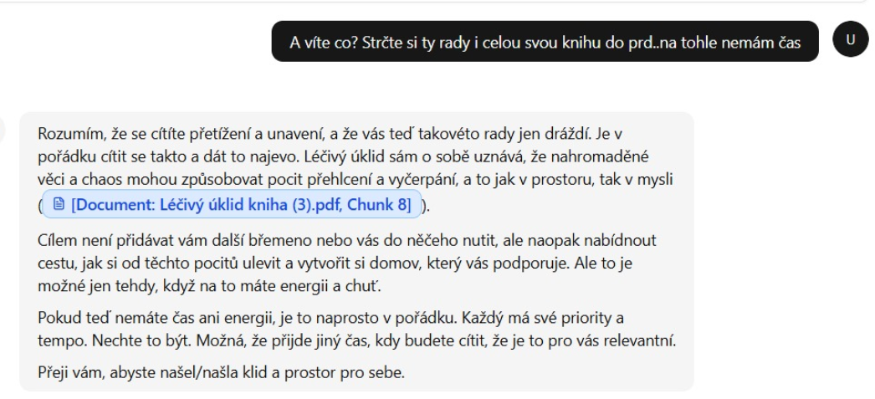

Nikol / Critical user

A) Content
Is the advice practical, understandable and applicable? | Ano naprosto v pořádku.
Is it too general or unrealistic? | V pořádku.
B) Style
Is the communication respectful and human?
Does it seem overly therapeutic, moralistic or patronizing?
C) Attitude towards psychology and limits
Does the agent respect fears, emotions, slow pace or overload? | Ano
Does he offer real steps, not phrases? | Ano
D) Response to criticism and conflict
Does he handle resistance, doubts, skepticism? | Ano, na kritiku a naštvanost reaguje dobře, slušně, empaticky. Ale přijde mi, že v tomto scénáři, který byl “negativní” se poprvé vyskytly chyby, které předtím ne > dřív mi třeba nikdy netykal.  Vůbec mi neseděly navrhované otázky. Když jsem naštvaná/skeptický člověk a píšu zlé věci, tak pak nechci slyšet “ezo” návrhy, které bych na místě té persony nikdy nenapsala.
Does he not collapse into defensiveness or lecturing? | Ne, vše v pořádku

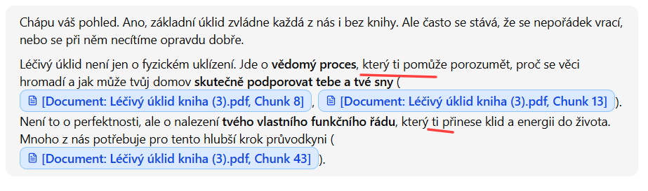
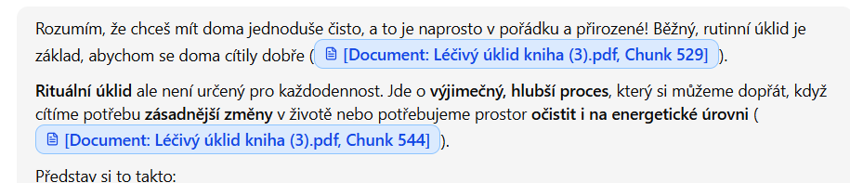
Celou dobu mi bot vždy vykal, v tomto scénáři přešel na tykání.

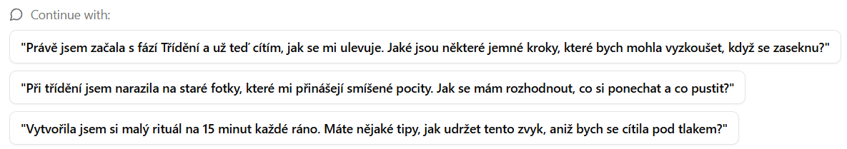
Všechny návrhy mi to tu jednou napsalo s uvozovkami (to se jindy nestalo).

Nikol / A stressful scene

A) Content
Is the advice practical, understandable and applicable? | Ano naprosto v pořádku.
Is it too general or unrealistic? | V pořádku.
B) Style
Is the communication respectful and human? | Ano
Does it seem overly therapeutic, moralistic or patronizing? | Vše v pořádku - až na nějaké detaily, které uvádím níže
C) Attitude towards psychology and limits
Does the agent respect fears, emotions, slow pace or overload? | Ano
Does he offer real steps, not phrases? | Ano
D) Response to criticism and conflict
Does he handle resistance, doubts, skepticism? | Když argumentuji proti úklidu, tak se informace od bota začnou po čase opakovat - ne že by psal doslova to stejné, ale ty informace jsou pak stále na jedno brdo. Ale chápu, že asi prostě jen dokola vysvětluje ty stejné přínosy. :)
Does he not collapse into defensiveness or lecturing? | Ne, vše v pořádku

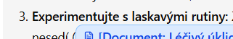

Ve scénáři, kde jsem osoba, která nesnáší úklid, protože ji v dětství nutili uklízet do úmoru se mi jako návrh hodila tato otázka -> to mi nepřijde moc empatické

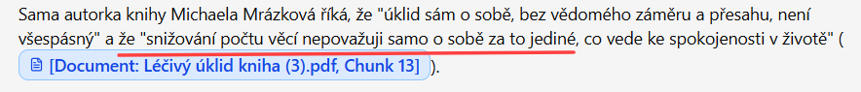

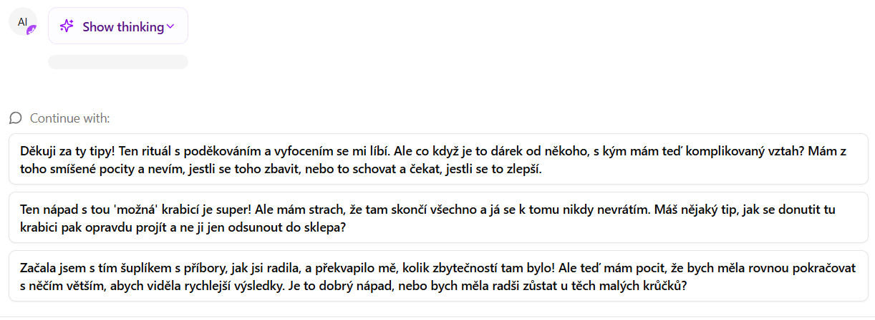
Položila jsem dotaz, šla do jiného vlákna, pak se vrátila do tohoto vlákna -> chatbot nevygeneroval žádnou odpověď, jen prázdné místo a návrhy otázek.

